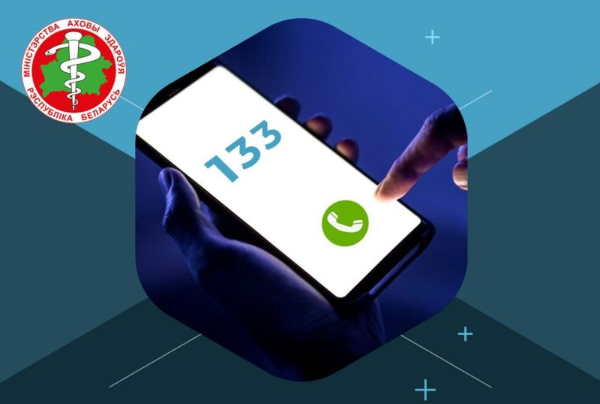
В Беларуси заработала круглосуточная линия психологической помощи
Номер – 133
Теперь, оказавшись в сложной жизненной ситуации, каждый житель страны может получить квалифицированную поддержку и профессиональную консультацию психолога.
Линия предназначена для тех, кто столкнулся с критическими жизненными ситуациями, такими как утрата близкого человека, разрыв отношений, тяжелые заболевания, переживание насилия или другие обстоятельства, вызывающие чувство безысходности.
Для абонентов «Белтелеком», А1, МТС, life:) звонки бесплатные.
Консультационную помощь будут оказывать психологи системы здравоохранения.

